Исследовательская группа учителей

КГУ «ОСШ № 32» с. Бельбулак Алматинской области Талгарского района

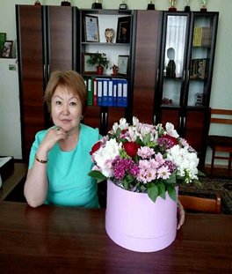 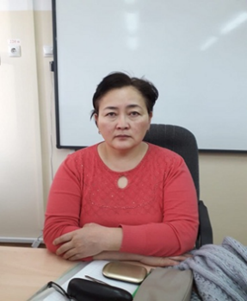 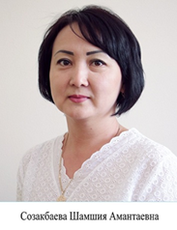

Катранова А.К. Бурлюмбаева С.К. психолог школы

Фасилитатор группы учитель биологии

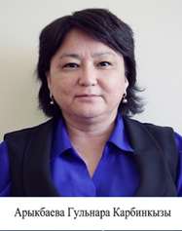 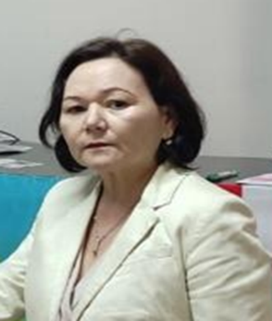

Учитель математики Асылова М.П.

Руководитель группы

*«Задача школы – способствовать созданию таких ситуаций, которые приучают ребенка свободно и ответственно сотрудничать».*

Д. Дьюи

***Этапы Lesson Study***:

**.** ПЛАНИРОВАНИЕ.

Группа, реализующая подход Lesson Study, совместно согласует систему правил, обеспечивающих результативность ее работы и обязывающих всех ее членов относиться друг к другу с уважением;

• СОГЛАСОВАНИЕ ИДЕЙ ИССЛЕДОВАНИЯ.

группа согласует ключевую идею исследования, которая, как правило, оформлена в виде вопроса и определяет, чему учить и кого.

•ИЗУЧЕНИЕ ЛИТЕРАТУРЫ.

Члены группы изучают исследовательскую литературу в поисках ответа на ключевой вопрос Lesson Study с целью дальнейшего использования ее в процессе планирования;

•ОПРЕДЕЛЕНИЕ ОБЪЕКТОВ.

 группа определяет конкретный класс и кандидатуры трех «исследуемых» учеников, которые будут находиться в центре исследовательского урока и представлять категории учеников с высоким, средним и низким уровнем успеваемости данного класса;

ПЛАНИРОВАНИЕ И ПРОВЕДЕНИЕ УРОКА.

Группа планирует исследовательский урок, акцентируя особое внимание на том, как он будет усвоен тремя «исследуемыми» учениками;

Один учитель ведет исследовательский урок, в то время как другие – наблюдают и делают письменные заметки, обращая особое внимание на трех «исследуемых» учеников;

•ОПРОС УЧАЩИХСЯ.

Учителя интервьюируют нескольких учеников класса для выяснения их мнения об эффективности исследовательского урока;

•РЕЗУЛЬТАТЫ.

 Группа обсуждает исследовательский урок после его окончания. Обсуждение следует

установленной структуре:

* наблюдение за обучением трех «исследуемых» учеников на основе сопоставления с предварительными прогнозами, сделанными в процессе планирования, с последующим установлением причин произошедших изменений;

*обучение класса в целом;

*ход исследовательского урока и процесс преподавания;

*постановка цели последующего исследовательского урока;

ПЛАНИРОВАНИЕ ДАЛЬНЕЙШЕЙ РАБОТЫ.

Совместное планирование группой следующего цикла, в целях реализации подхода Lesson Study.

**Как мотивировать учащихся 10 класса, используя дифференцированный подход в обучении?**

Выявляя **индивидуальные** возможности учащихся, необходимо развивать их способность мыслить глубоко, оригинально, свободно и эмоционально. Учитель может делать трудные задачи легкими, помогая тем самым ученикам в усвоении программного материала. И   реальным путём к достижению такой цели является **индивидуально**-**дифференцированный** **подход** **к организации учебного процесса**.

Чтобы определить учебные возможности класса, необходимо знать уровень его **работоспособности и обучаемости.**